网络安全技术期末研究报告：网络信标
专业：信息安全 学号：2113662 姓名：张丛
摘 要 网页臭虫web bug（也称为网络信标, web beacon）是一种网页窃听器，它是安装在网页或者电子邮件汇总的一个不可见的小图像，通常只有1x1像素大小。网页臭虫的目的是收集网页访问者的资料。本文主要描述网页臭虫的作用、制作原理和检测方法。
关键词 网络臭虫；网络信标

Network security technology final research report: Network beacon
Zhang Cong
Abstract A web bug (also known as a web beacon) is a web wiretap that installs a small invisible image, usually only 1x1 pixels in size, on a web page or E-mail message. The purpose of web bug is to collect information about web visitors. This paper mainly describes the function, production principle and detection method of web bedbug.
Key words web bug;web beacon

引言
网页臭虫，也称为网络信标（Web beacons），是一种通常不可见的图像文件，被嵌入到网页或电子邮件中，用于追踪用户的在线行为。
尽管网页臭虫在某些情况下可以用于合法的分析和营销目的，但其潜在的滥用风险不容忽视。 垃圾邮件发送者利用网页臭虫验证电子邮件地址的有效性，广告商通过它们来追踪用户偏好，这些行为都可能侵犯用户的隐私权。因此，了解网页臭虫的工作原理、它们如何被制作和部署，以及如何检测和防范这些潜在的隐私威胁，对于保护用户隐私具有重要意义。
本研究报告旨在深入探讨网页臭虫的概念、制作原理和检测方法。本文期望提高公众对网页臭虫潜在风险的认识，并为网络隐私保护提供实用的解决方案。

网络信标概述
网络信标，或网页臭虫，也被称为跟踪器像素（tracker pixel）或间谍像素（spy pixel），指的是跟踪在网页，内部应用程序和电子邮件中的元素，以检查用户是否访问了某些内容（打开电子邮件或访问网页）。
这些臭虫能够收集用户的IP地址、浏览器类型、访问时间等信息，甚至可以与Cookie等技术结合使用，以实现更深层次的用户跟踪和行为分析。
事实上，网络信标在网络上随处可见，大多数主要网站，如谷歌、Facebook......都使用这种技术，通常与其他跟踪工具一起使用，以收集用户行为的一些数据。
比如，下图为豆瓣隐私政策的一个条例：
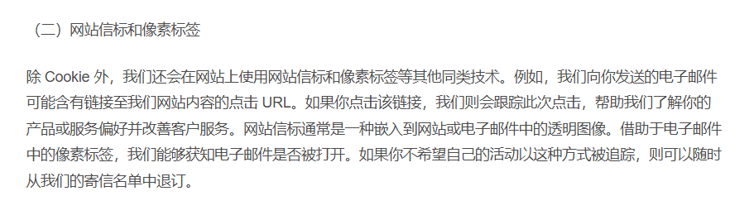
图 1 豆瓣隐私政策
再比如，网易的163邮箱有邮件追踪这一付费功能，其原理也是通过网络信标来检测是否已读。
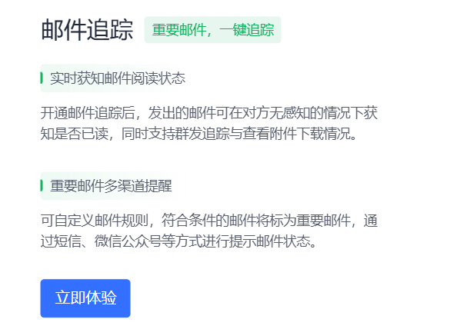
图 2 网易邮件追踪功能

网络信标的作用
网络信标通过追踪用户的在线行为，可以达到以下目的：

用户行为跟踪：
网页臭虫能够收集访问者的浏览器类型、操作系统、屏幕分辨率等信息，并将这些数据上传到服务器端。这些信息可以帮助网站所有者或第三方了解用户的行为模式和偏好，从而进行更精准的广告投放或内容推荐。

邮件跟踪：
在电子邮件营销和垃圾邮件领域，网页臭虫常用于跟踪邮件的打开情况。当收件人打开含有网页臭虫的邮件时，臭虫会向设置者发送一个信号，表明邮件已被阅读。这使得发送者能够确认邮件地址的有效性，并可能根据用户的阅读行为调整后续的邮件策略。

广告效果评估
网页臭虫可以用于衡量广告或特定网页内容的表现。通过跟踪用户对广告的点击率或页面的访问量，广告商可以评估其广告投放的效果，并进行相应的优化。

版权保护
网页臭虫有时也被用于跟踪侵犯版权的内容。通过在受版权保护的内容中嵌入臭虫，版权所有者可以监控这些内容在网络上的传播情况。

网络信标的制作原理

创建不可见图像
首先，制作者会创建一个极小的图像，通常是1x1像素的透明GIF或PNG图片。这个图像在网页或邮件中几乎不可见，不会影响页面的布局和美观。

设置图像源URL
这个小图像的src属性会设置为一个特定的URL，该URL指向一个服务器上的脚本或程序。当图像被加载时，浏览器会向这个URL发送一个HTTP请求。

收集请求信息
当含有网页臭虫的网页或电子邮件被打开时，浏览器会向设置的URL发送请求。服务器端的脚本会捕获这个请求，并从中提取有用的信息，如用户的IP地址、浏览器类型、访问时间等。

利用HTTP请求头
服务器可以通过HTTP请求头获取到请求来源的详细信息，包括但不限于用户的IP地址、浏览器User-Agent字符串、访问的网页地址（Referer）、以及可能存在的Cookie值。

网页臭虫还可以与Cookie结合使用，通过在请求中发送和接收Cookie值，来识别和追踪用户的在线行为，甚至在用户不知情的情况下建立用户画像。

利用信标API
除了传统的图像方法，还可以使用信标API（Beacon API），这是一种Web技术，允许在用户离开页面时发送数据到服务器，而不需要使用不可见图像。

邮件中的使用
在电子邮件中，网页臭虫通常以一个1像素的透明图像形式存在，当用户打开邮件时，图像的加载会触发一个对服务器的请求，从而通知发送者邮件已被打开。

实验演示：简单的网络信标实现
首先，在terminal中运行命令：
python -m http.server 8000
这里使用 Python 的 http.server 模块启动了一个简单的 HTTP 服务器。这个服务器将在 0.0.0.0 的 8000 端口上提供 HTTP 服务。
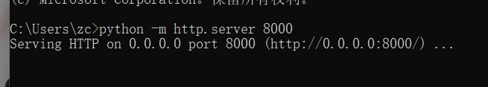
图 3 运行HTTP服务
然后，在邮箱A嵌入img标签，并添加src属性，即创建一个网络信标。
这里需要使用支持HTML编辑模式的邮箱，本文选择qq邮箱。
在图4中，绿框中的HTML代码即为隐藏的1*1像素图像元素,其 src 属性指向 http://localhost:8000。
当浏览器解析到这个 HTML 标签时,它会向 http://localhost:8000 发送一个 GET 请求,以获取这个图像资源。
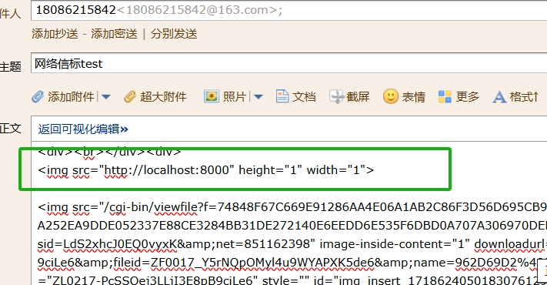
图 4 隐藏的1*1图像
邮箱A发送邮件后，使用邮箱B打开邮件，此时，会发现terminal新增日志信息；若重新打开邮件，则日志信息还会增加。
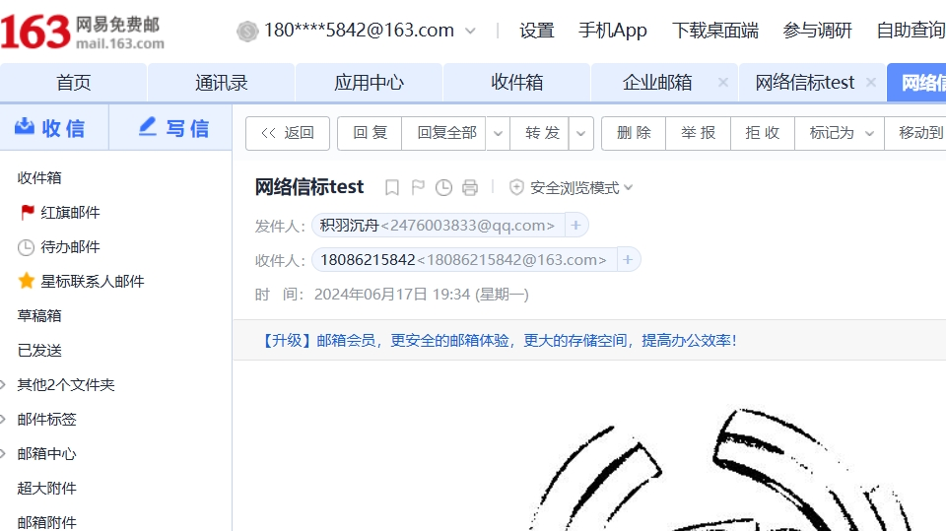
图 5 打开邮件
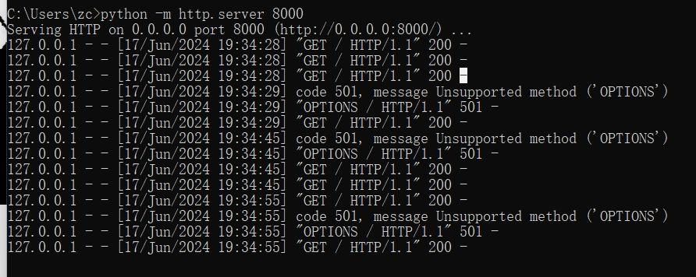
图 6 日志信息
其中，日志信息：
127.0.0.1 - - [17/Jun/2024 19:38:05] "GET / HTTP/1.1" 200 -
表示有一个来自本地客户端的 GET 请求访问了 HTTP 服务器的根路径 /，服务器成功响应了这个请求。
在此，成功通过网络信标对邮件进行追踪，获取了邮件是否被打开的信息。
而这只是网络信标的最基本的用法。

网络信标的检测方法
了解网络信标的检测方法对于确保网络隐私、遵守数据保护法规、维护用户信任、优化网站性能、增加网站透明度等方面至关重要。

查看网页源代码
用户可以通过查看网页的源代码来寻找是否有从不同服务器加载的图像标签，这可能是网页臭虫的迹象。

使用隐私保护工具
使用广告拦截器或隐私保护扩展，如Privacy Badger等工具可以识别并阻止网页臭虫的加载。

网络分析工具
主动使用网络分析工具，如浏览器的开发者工具，可以监控网络请求并识别可疑的图像请求。

邮件检测
在电子邮件中，如果邮件含有网页臭虫，当邮件被打开时，臭虫会向设置者发送一个信号。用户可以通过检查邮件的HTML源代码或使用邮件客户端的安全设置来阻止图像自动加载（或阻止远程资源的自动下载），从而避免触发臭虫。

专业检测服务
一些专业的网络安全服务提供商可能提供网页臭虫检测服务，帮助用户识别和清除潜在的隐私威胁。

问题与挑战
包括网络信标在内的追踪器几乎隐藏在当今互联网的每个角落。平均每个网页与数十个第三方共享数据。
网络信标涉及的问题与挑战可概括为以下几点。

隐私侵犯
网络信标可能会在用户不知情的情况下收集其个人信息，如IP地址、浏览器类型等，这可能侵犯用户的隐私权。
同时，网络信标可以跨不同网站收集用户行为数据，这可能违反了用户的预期隐私范围。

技术隐蔽性
由于网络信标通常被设计为不可见或极小的图像，用户很难通过常规方法发现它们的存在，这增加了检测的难度。

合法性与道德性争议
虽然网络信标有其合法用途，如版权跟踪，但它们也可能被用于不道德或非法的活动，如垃圾邮件发送者验证电子邮件地址的有效性。

技术更新迅速
随着Web技术的快速发展，网络信标可能采用新的技术手段，使得现有的检测和防范措施需要不断更新以适应这些变化。

法规遵从性
不同国家和地区对网络信标的法律监管可能存在差异，这给全球性的隐私保护带来了挑战。

安全工具的局限性
虽然现有的隐私保护工具和浏览器扩展可以帮助用户阻止网络信标的加载，但这些工具可能无法识别所有类型的信标，尤其是那些使用高级技术或伪装手段的信标。

未来方向
在未来，网络信标技术有更加智能化、网络化、多样化的可能，但本文认为更应该关注网络信标的在网络安全方面的规范化。

安全性增强
随着对网络安全和数据保护的要求日益提高，网络信标的设计和应用将更加注重安全性，确保用户数据的安全和隐私保护。

法规遵从
网络信标的发展将遵循相关法律法规，如GDPR等数据保护法规，确保合法合规地收集和使用用户数据。

用户隐私保护
网络信标的设计将更加注重用户隐私，可能会采用更透明的数据收集和使用机制，让用户能够更好地控制自己的数据。

总结
网络信标作为一种强大的跟踪技术，已被广泛应用于用户行为分析、邮件营销、广告效果评估和版权保护等领域。
通过本研究，我们了解到网络信标的制作原理，包括创建不可见图像、设置图像源URL、收集请求信息等关键步骤。
此外，我们还学习了如何通过查看网页源代码、使用隐私保护工具等方法来检测网络信标。
面向未来，网络信标技术的发展应更加注重安全性和用户隐私保护。随着法律法规的完善和用户隐私意识的提高，网络信标的设计和应用需要遵循更高的道德和法律标准。
最后，本报告呼吁所有网络参与者，包括开发者、网站管理员和普通用户，共同努力提高对网络信标潜在风险的认识，采取有效措施保护个人隐私，促进网络环境的健康发展。

致 谢 感谢老师这学期的谆谆教导，让我在网络安全方面有了更深的领悟。

参 考 文 献
- Web Beacon 初探,https://diamondi.github.io/2023/03/05/web_beacon 2023,3,5
- Web beacons on websites and in e-mail,https://securelist.com/web-beacons-on-websites-and-in-email/108632
- Behind the One-Way Mirror: A Deep Dive Into the Technology of Corporate Surveillance,https://www.eff.org/wp/behind-the-one-way-mirror

